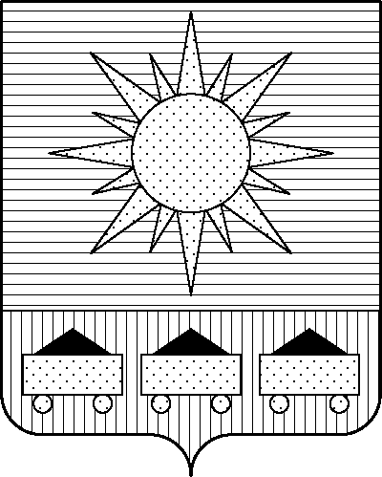

ПРИМОРСКИЙ КРАЙ

## ДУМА АРТЕМОВСКОГО ГОРОДСКОГО ОКРУГА

### РЕШЕНИЕ

……… № ………

Об утверждении перечня имущества, предлагаемого к передаче

из собственности общества с ограниченной ответственностью

Специализированный застройщик «Лидер-1» в собственность

Артёмовского городского округа

На основании писем общества с ограниченной ответственностью Специализированный застройщик «Лидер-1» от 16.02.2023 № 1, от 15.05.2024 № 32, в соответствии с Гражданским кодексом Российской Федерации, п. 11 ст. 154 Федерального закона от 22.08.2004 № 122-ФЗ «О внесении изменений в законодательные акты Российской Федерации и признании утратившими силу некоторых законодательных актов Российской Федерации в связи с принятием федеральных законов «О внесении изменений и дополнений в Федеральный закон «Об общих принципах организации законодательных (представительных) и исполнительных органов государственной власти субъектов Российской Федерации» и «Об общих принципах организации местного самоуправления в Российской Федерации», руководствуясь Уставом Артемовского городского округа Приморского края, Дума Артёмовского городского округа

РЕШИЛА:

1. Утвердить перечень имущества, предлагаемого к передаче из собственности общества с ограниченной ответственностью Специализированный застройщик «Лидер-1» (далее – ООО СЗ «Лидер-1») в собственность Артемовского городского округа (прилагается).

2. Рекомендовать администрации Артёмовского городского округа провести процедуру приема имущества из собственности ООО СЗ «Лидер-1» в муниципальную собственность Артемовского городского округа.

3. Настоящее решение вступает в силу со дня опубликования в газете «Выбор».

4. Контроль за исполнением настоящего решения возложить на постоянную комиссию Думы Артёмовского городского округа по экономической политике и муниципальной собственности (Кожевникова М.С.).

Глава Артемовского городского округа В.В. Квон